**Dél-Amerika felfedezése**

**Csoportos tengeri hajóút a Sapphire Princess fedélzetén**

***

**2025. március 4 - 24.**

(21 nap/18 éjszaka)

**2.690.000 Ft-tól/fő**

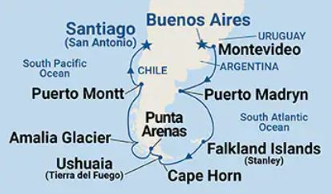

**Buenos Aires**

**Montevideo**

**Falkland-szigetek**

* **Tűzföld**
* **Ushuaia**
* **Santiago de Chile**

**A részvételi díj az alábbi szolgáltatások árát tartalmazza:** utazás menetrend szerinti repülőjáratokkal, átszállással Budapest – Buenos Aires és Santiago de Chile – Budapest útvonalon turista osztályon; transzferek autóbusszal; 2 éjszakai szállás a hajóút előtt helyi négycsillagos szállodában kétágyas szobában Buenos Airesben reggelivel; 14 éjszakai szállás a hajón a kiválasztott kabinkategóriában kétágyas elhelyezéssel; teljes ellátás a hajóút során, kikötői illeték; 2 éjszakai szállás a hajóút után helyi négycsillagos szállodában Santiago de Chilében kétágyas szobában reggelivel; 2 félnapos kirándulás Buenos Airesben a programban jelölt ellátással, egésznapos Fiesta Gaucho program ebéddel, részvétel egy esti tangó előadáson; 1 egésznapos és 1 félnapos kirándulás ebéddel Santiago de Chilében; a hajó legtöbb szórakoztató- és sportlétesítményének használata; magyar idegenvezető az utazás teljes időtartama alatt; audioguide használata a fakultatív kirándulások és a városnézések során.

**A részvételi díjon felül fizetendő:** baleset-, betegség- és poggyászbiztosítás, útlemondási biztosítás, fakultatív programok a hajós utazás alatt, szervizdíj a helyszínen (a hajón kijelentkezéskor fizetendő), italcsomag igény szerint.

Minimum létszám: 15 fő

**További részletekről érdeklődjék irodánkban!**